SHODA PŘÍSUDKU S PODMĚTEM

- Vytvoř obsahově správné dvojice, zapiš je na linku a u podmětu urči jeho rod (životnost).
ROD
kuchaři štěkali ________________________________________ ____________
psi pletly ________________________________________ ____________
automobily bučely ________________________________________ ____________
babičky pípala ________________________________________ ____________
krávy opadaly ________________________________________ ____________
kuřata vařili ________________________________________ ____________
stromy jezdily ________________________________________ ____________
letadla přistála ________________________________________ ____________
Doplň věty: Je-li podmět rodu mužského životného, napíšeme v přísudku _________________.
Je-li podmět rodu mužského neživotného nebo ženského, napíšeme v přísudku ____________.
Je-li podmět rodu středního, napíšeme v přísudku _________________.
- Políčka, ve kterých doplníš měkké i (podmět rodu mužského životného), vybarvi zeleně a políčka s tvrdým y (PO rodu mužského neživotného) vybarvi žlutě.

pávi se čepýřil__ | sedláci oral__ | komáři štípal__ | lékaři operoval__ | učitelé vykládal__
lidé pomáhal__ | nože se otupil__ | brouci lezl- | blesky sjel__ | kapři plaval__
lvi lovil__ | šrouby povolil__ | zubaři vrtal__ | autobusy zastavil__ | hadi syčel__
dědečkové četl__ | diváci tleskal- | žáci jel- | vrabci štěbetal- | chlapci běhal__
králové panoval__ | lesy šuměl__ | Američan přijel- | klíče se ztratil__ | kosi zpíval__
mravenci sbíral__ | automobily jezdil__ | jezevci spal- | talíře se rozbil__ | fotbalisté kopal__
oštěpaři házel__ | lyžaři sjezdoval__ | žáci poslouchal__ | kuchaři vařil__ | ptáci kroužil__

- Napiš věty se zadanými slovesy (PO musí být v množném čísle). Dbej na gramatiku.
leželi ____________________________________________________________________
tancovaly _________________________________________________________________
spala ____________________________________________________________________
se zničily _________________________________________________________________
- Natěrač ztratil plánek na natření plotu. Pomůžeš mu ho vytvořit znovu? Prkna, do kterých doplníš tvrdé –y (PO rodu žen.), vybarvi oranžově a ta, ve kterých doplníš – a (PO rodu stř.), vybarvi modře.

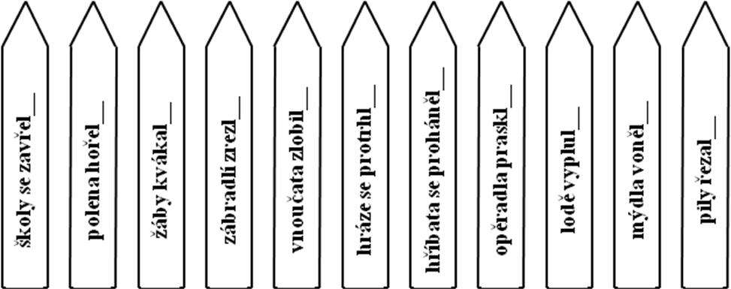

- Napiš sloveso ve správném tvaru minulého času.
Čápi (hnízdit) _________________ na komíně. Pastelky se mi (polámat) ___________________. Hřiby
(vonět) ________________ po celém lese. Sovy tajemně (houkat) __________________ a děti se velmi
(bát se) ___________. Kůzlata hlasitě (mečet) _______________. Žáci (sedět) ______________ v lavicích.
Všechny domy (mít) ___________ stejnou střechu. Kružítka (rýsovat) ________________ tři různé kružnice.
Kapři (plavat) _______________ v rybníce a (jíst) ____________ housky z hladiny.
- Podměty z tabulky přiřaď ke gramaticky správným přísudkům.
sloni lopaty prkna domy prodavači květiny kolečka
selata učitelé voliči kvádry morčata děti muži děvčata
___________________ ___________________ ___________________
___________________ ___________________ ___________________
___________________ ___________________ ___________________
___________________ ___________________ ___________________
___________________ ___________________ ___________________
STÁLI STÁLY STÁLA

- Vymysli 3 slova, která začínají i končí na písmeno vyluštěné v tabulce. i = růžově y = zeleně
piloti létal- | vlci vyl- | kosi zobal-
traktory vyjel- | úředníci pracoval- | zvonky zvonil-
kapsy se roztrhl- | potápěči se potápěl- | dámy se klaněl-
topoly šuměl- | krejčí šil- | růže voněl-
rybníky zamrzl- | turisté se procházel- | smrky voněl-

________________________ ________________________ ________________________

